Зм.
Арк.
№ докум.
Підп.
Дата
Арк.
3
КР.КІ-35.00.000 ПЗ
Розроб.
Сидоря.Ю.П.
Перев.
Слабінога М.О.
Реценз.
Н. Контр.
Затв.
Фронтенд-розробка та web-дизайн сайту
Літ.
Аркушів
30

ІФНТУНГ, КІ-25-1

Зміст
ВСТУП 4
1 ОГЛЯД МАКЕТУ ОДНОСТОРІНКОВОГО САЙТУ ТА ЙОГО ДЕКОМПОЗИЦІЯ 6
1.1 Огляд макету сайту та його компонентів 6
1.2 Декомпозиція сайту на компоненти 7
1.3 Структура файлів 8
1.4 Основні стилі 9
2 ВЕРСТКА ТА СТИЛІЗАЦІЯ МАКЕТУ ДЛЯ DESKTOP-ЕКРАНІВ 10
2.1 Каркас HTML 10
2.2 Глобальна структура та макет (Layout) 10
2.3 Структура макету сторінки 11
2.4 Шапка сайту (Логотип та Навігація) 13
Рисунок 2.2 - Реалізація шапки сайту (Header) 14
2.5 Стилізація навігаційного меню 14
2.6 Головний екран (Hero Section) 15
2.7Секція можливостей сервісу (Features Section) 16
2.8 Секція послуг (Реалізація колонок через CSS Grid) 16
2.9 Секція переваг (Plane) 18
2.10 Секція статистики та інформації про проєкт Plane 18
2.11 Cекція можливостей платформи (Features) 20
2.12 Блок приєднання до спільноти (Community CTA 21
2.13 Підвал сайту (Footer).......................................................................27
3 СТИЛІЗАЦІЯ АДАПТИВНОГО ДИЗАЙНУ ДЛЯ МОБІЛЬНИХ ПРИСТРОЇВ 22
3.1 Принципи адаптивної верстки (Responsive Web Design) 22
3.2 Адаптація багатоколонкових структур (CSS Grid) 23
3.3 Адаптація Flexbox-контейнерів та типографіки 25
ВИСНОВКИ 26
СПИСОК ВИКОРИСТАНОЇ ЛІТЕРАТУРИ 27

ВСТУП
У сучасному інформаційному суспільстві веб-технології відіграють ключову роль у розвитку бізнесу, організації робочих процесів та забезпеченні ефективної комунікації між користувачами. Веб-сайт сьогодні є не лише інформаційним ресурсом, а й важливим інструментом для представлення цифрових продуктів, взаємодії з клієнтами та автоматизації різноманітних процесів. Особливої популярності набувають односторінкові сайти (Landing Pages), які дозволяють швидко ознайомити користувача з основними можливостями продукту та забезпечити зручну навігацію.
Фронтенд-розробка (клієнтська частина веб-програмування) відповідає за створення зовнішнього вигляду веб-сайту та організацію взаємодії користувача з інтерфейсом. Якісна розробка клієнтської частини потребує знання сучасних технологій створення веб-сторінок, принципів побудови адаптивних інтерфейсів та правильного використання інструментів верстки.
Основою створення будь-якого веб-сайту є мова гіпертекстової розмітки HTML5, яка використовується для формування структури сторінки та правильного розташування її елементів. Візуальне оформлення сайту, розміщення блоків, робота з кольорами, відступами та адаптацією під різні пристрої виконується за допомогою CSS3. Сучасні можливості CSS, зокрема технології Flexbox та CSS Grid, дозволяють створювати складні та гнучкі макети, які однаково добре відображаються як на великих моніторах, так і на мобільних пристроях. Для додавання інтерактивності веб-сторінкам використовується мова програмування JavaScript.
Метою даної курсової роботи є розробка клієнтської частини (фронтенду) односторінкового веб-сайту платформи «Plane», яка призначена для управління проєктами, організації командної роботи, контролю завдань та планування процесів розробки програмного забезпечення.
Для досягнення поставленої мети було виконано наступні завдання:
1.Проведено аналіз та декомпозицію дизайн-макету веб-сайту Plane;
2.Створено семантичну HTML-структуру сторінки з використанням сучасних стандартів HTML5;
3.Виконано стилізацію та верстку макету для десктопних екранів за допомогою CSS3 без використання сторонніх CSS-фреймворків;
4.Реалізовано структуру основних компонентів сайту: Header, Hero Section, Dashboard, Community Section та Footer;
5.Забезпечено адаптивність веб-сайту для коректного відображення на пристроях з різною роздільною здатністю за допомогою медіа-запитів (@media queries);
6.Використано сучасні технології Flexbox та CSS Grid для побудови зручного та гнучкого інтерфейсу.

Розкриття факту делегування завдань генеративному ШІ
Автор заявляє про використання генеративного ШІ у процесі дослідження та підготовки курсової роботи. Відповідно до таксономії GAIDeT (2025), наведені нижче завдання були виконані за допомогою інструментів генеративного ШІ під контролем автора:
Пошук і систематизація інформації;
Аналіз структури веб-сайту;
Генерування окремих фрагментів HTML та CSS-коду;
Допомога у створенні текстових матеріалів;
Формування описів компонентів сайту;
Формулювання висновків;
Рекомендації щодо покращення структури проєкту.
Використані інструменти генеративного ШІ: Gemini 3.1 flesh lite, Gemini 3.1, Gemini 3.5 flesh, Copilot, ChatGPT.
Повну відповідальність за фінальний варіант курсової роботи несе автор. Інструменти генеративного ШІ не зазначаються як автори та не несуть відповідальності за кінцеві результати.
Декларацію подав: Сидоряк Юрій Петрович.
Додаткова примітка: Усі згенеровані інструментами ШІ фрагменти програмного коду та текстові матеріали були перевірені, протестовані та за потреби відредаговані автором вручну.

1 ОГЛЯД МАКЕТУ ОДНОСТОРІНКОВОГО САЙТУ ТА ЙОГО ДЕКОМПОЗИЦІЯ

1.1 Огляд макету сайту та його компонентів
Згідно з виданим завданням, для розробки було обрано макет односторінкового корпоративного веб-сайту «Plane», який присвячено платформі для управління проєктами, організації робочих процесів, планування задач та командної розробки програмного забезпечення. Даний веб-сервіс дозволяє командам ефективно керувати завданнями, створювати робочі процеси, відстежувати прогрес та працювати над спільними проєктами.
Дизайн сайту виконано у сучасному мінімалістичному стилі з використанням світлого інтерфейсу, великої кількості вільного простору, синіх акцентних елементів та контрастних темних секцій. Такий підхід робить інтерфейс зрозумілим, зручним для користувача та підкреслює технологічність програмного продукту.
Макет передбачає наявність верхньої навігаційної панелі, головного екрана із закликами до дії, демонстраційного блоку інтерфейсу керування задачами, інформаційних секцій з описом можливостей платформи, блоків переваг, інтеграцій, спільноти користувачів та розгорнутого підвалу сайту (Footer).
Загальний вигляд макету наведено на рисунку 1.1.
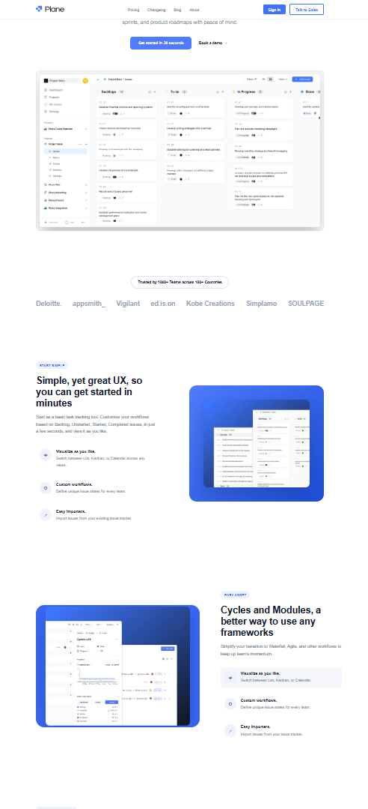
Рисунок 1.1 – Загальний вигляд макету проекту сайту «Plane»

1.2 Декомпозиція сайту на компоненти
Для зручності верстки, логічної структуризації HTML-коду та подальшої підтримки проекту макет односторінкового сайту «Plane» було розділено на окремі логічні секції. Кожна секція виконує власну функцію та відповідає за певну частину взаємодії користувача із сайтом.
Сторінку можна декомпонувати на наступні логічні компоненти:
• Хедер (Header): Верхня навігаційна панель сайту, яка містить логотип платформи Plane, меню навігації з пунктами Pricing, Changelog, Blog, About, а також кнопки взаємодії користувача Sign in та Talk to Sales. Хедер забезпечує швидкий доступ до основних розділів сайту.
• Головний екран (Hero Section): Перша секція, яку бачить користувач після відкриття сайту. Вона містить основний заголовок, короткий опис сервісу, кнопки Get started in 30 seconds та Book a demo. Основна мета цієї частини — привернути увагу користувача та запропонувати почати роботу з платформою.
• Секція демонстрації інтерфейсу (Dashboard Section): Блок із великим зображенням робочої панелі Plane, який демонструє можливості керування проектами. У ньому показано систему задач із колонками Backlogs, To do, In Progress та Done, що відображає процес організації роботи команди.
• Секція довіри користувачів (Trusted Teams): Інформаційний блок, який демонструє популярність сервісу серед команд з різних країн. Також містить перелік компаній, які використовують платформу Plane.
• Секція можливостей (Features): Розділ, який описує основні переваги сервісу. Він містить інформаційні блоки Simple, yet great UX та Cycles and Modules, де показано можливості створення задач, використання різних режимів перегляду та налаштування робочих процесів.
• Секція продуктивності та статистики (Setup Section): Темний блок сайту, який містить інформацію про швидке встановлення Plane та статистичні показники: кількість GitHub Stars, Forks, GitHub Commits та Contributors. Дана секція підкреслює активний розвиток проекту.
• Додаткові можливості (More Features): Блок “That’s not all, there’s more to it”, який складається з карток функцій Views, Comments, Attachments та Integrations. Він демонструє додаткові інструменти для роботи з проектами.
• Секція спільноти (Community Section): Темний блок із закликом Join our Community, який пропонує користувачам приєднатися до спільноти Plane, переглянути документацію та брати участь у розвитку продукту.
• Підвал сайту (Footer): Нижня частина сайту, яка містить логотип Plane, кнопку зв’язку через Discord, навігаційні колонки Company, Legal, Resources, Community та інформацію про авторські права.

1.3 Структура файлів
Першим етапом реалізації проєкту було створення базової структури папок та файлів. Створено головну папку проекту «Plane», у якій розміщено основний файл розмітки index.html.
Для оформлення зовнішнього вигляду сторінки створено файл style.css, який містить усі правила стилізації елементів сайту. Для збереження графічних ресурсів створено окрему папку images, у якій розміщені логотипи, іконки та зображення інтерфейсу платформи.
Структура проекту:
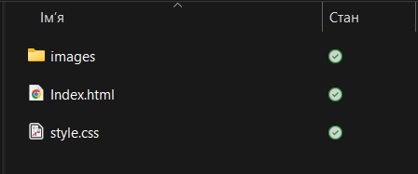
Рисунок 1.2 - Структура файлів проекту

1.4 Основні стилі
Після створення структури файлів було розпочато написання основних правил CSS, які відповідають за зовнішній вигляд та розташування елементів сайту. Для проекту «Plane» використано сучасний мінімалістичний дизайн із переважанням світлої теми, білих блоків, темного тексту та синіх акцентів для інтерактивних елементів.
Основним кольором фону сторінки встановлено білий #ffffff, а основний колір тексту — темний відтінок #0f172a. Для оформлення використано сучасний шрифт Inter, який забезпечує хорошу читабельність та відповідає стилю технологічних веб-додатків.
На початку файлу style.css виконано стандартне скидання браузерних стилів за допомогою універсального селектора *. Це дозволяє прибрати стандартні відступи браузера та забезпечити однакове відображення сайту на різних пристроях.
Для розташування елементів застосовано технології Flexbox та CSS Grid. Flexbox використовується для побудови навігаційного меню, кнопок, логотипів та невеликих компонентів інтерфейсу. CSS Grid застосовано для складніших секцій, таких як блоки можливостей, картки функцій та структура футера.
Основні стилі проекту:
* {
margin:0;
padding:0;
box-sizing:border-box;
}

html {
scroll-behavior:smooth;
}

body {
font-family:'Inter', sans-serif;
color:#0f172a;
background:#ffffff;
overflow-x:hidden;
}

img {
max-width:100%;
display:block;
}

a {
text-decoration:none;
}

.container {
width:100%;
max-width:1280px;
margin:0 auto;
padding:0 24px;
}

Надалі всі стилі сторінки, адаптивність, розміщення блоків, кнопок та графічних елементів реалізовувались у цьому ж файлі style.css.

2 ВЕРСТКА ТА СТИЛІЗАЦІЯ МАКЕТУ ДЛЯ DESKTOP-ЕКРАНІВ

2.1 Каркас HTML

Тепер приступаємо до написання HTML-коду. Для створення структури веб-сторінки було створено головний файл index.html, у якому розміщується вся розмітка односторінкового сайту «Plane».
На початку файлу записуємо базову HTML-структуру:
<!DOCTYPE html>
<html lang="en">
<head>
<meta charset="UTF-8">
<meta name="viewport"
content="width=device-width, initial-scale=1.0">
<title>Plane</title>
<link rel="stylesheet" href="style.css">
</head>
<body>
</body>
</html>
Таким чином було створено базовий HTML-каркас сайту Plane, який є основою для подальшого додавання секцій, стилізації за допомогою CSS та реалізації адаптивного дизайну.

2.2 Глобальна структура та макет (Layout)
Сайт «Plane» реалізований у вигляді сучасного односторінкового веб-сайту (Landing Page), який складається з послідовних горизонтальних секцій. Такий підхід дозволяє користувачу поступово ознайомитися з продуктом: від короткого опису та демонстрації інтерфейсу до переваг, можливостей і додаткової інформації.
Основними структурними блоками сайту є:
- Header — верхня навігаційна панель із логотипом Plane, меню та кнопками взаємодії;
- Hero Section — головний екран із заголовком, описом продукту, кнопками та зображенням робочої панелі;
- Trusted Section — блок із назвами компаній та партнерів;
- Feature Sections — інформаційні секції з описом можливостей сервісу;
- Hosting Section — темний блок зі статистикою та інформацією про встановлення;
- Extra Features — додаткові можливості у вигляді карток;
- Community Section — блок для залучення користувачів до спільноти;
- Footer — нижня частина сайту з логотипом, посиланнями та копірайтом.
Для того, щоб елементи сайту не розтягувалися по всій ширині великих екранів і залишалися правильно вирівняними, у проекті використовується універсальний клас .container.
Це дозволяє розділити футер на окремі колонки: інформація про Plane, Company, Legal, Resources та Community.
Отже, використання глобального контейнера, Flexbox та CSS Grid забезпечує правильне позиціонування елементів, сучасний вигляд сторінки та можливість подальшої адаптації сайту під різні розміри екранів.
2.3 Структура макету сторінки

У даному проекті використовується сучасна структура Landing Page Layout, яка складається з послідовних горизонтальних блоків. Такий підхід широко використовується для презентаційних корпоративних сайтів та веб-сервісів, оскільки дозволяє поступово ознайомити користувача з основною інформацією про продукт.
Макет сайту «Plane» не використовує класичні бічні панелі (sidebar), а побудований за принципом односторінкової прокрутки. Усі секції займають повну ширину екрана, а їхній контент вирівнюється за допомогою універсального контейнера.
У верхній частині сайту розташовується Header — навігаційна панель, яка містить логотип Plane, посилання на основні розділи сайту (Pricing, Changelog, Blog, About) та кнопки взаємодії користувача (Sign in, Talk to Sales).
Після шапки розміщено Hero Section — головний інформаційний блок сайту. Він містить основний заголовок, короткий опис сервісу Plane, кнопки швидкої дії та велике зображення інтерфейсу системи керування проектами.
Наступною є секція Trusted, яка демонструє компанії та команди, що використовують даний продукт. Далі розташовані блоки Feature Section, у яких описуються основні можливості сервісу: зручне керування завданнями, робота з циклами, модулями та інтеграціями.
Окремо реалізовано темну секцію Hosting Section, яка містить інформацію про можливість встановлення Plane на власному сервері та статистичні показники проекту.
Після цього знаходиться блок Extra Features, де за допомогою карток представлено додаткові функції: перегляди, коментарі, вкладення та інтеграції.
У нижній частині сайту розміщено Community Section для залучення користувачів до спільноти та Footer, який містить логотип, навігаційні посилання, ресурси та копірайт.
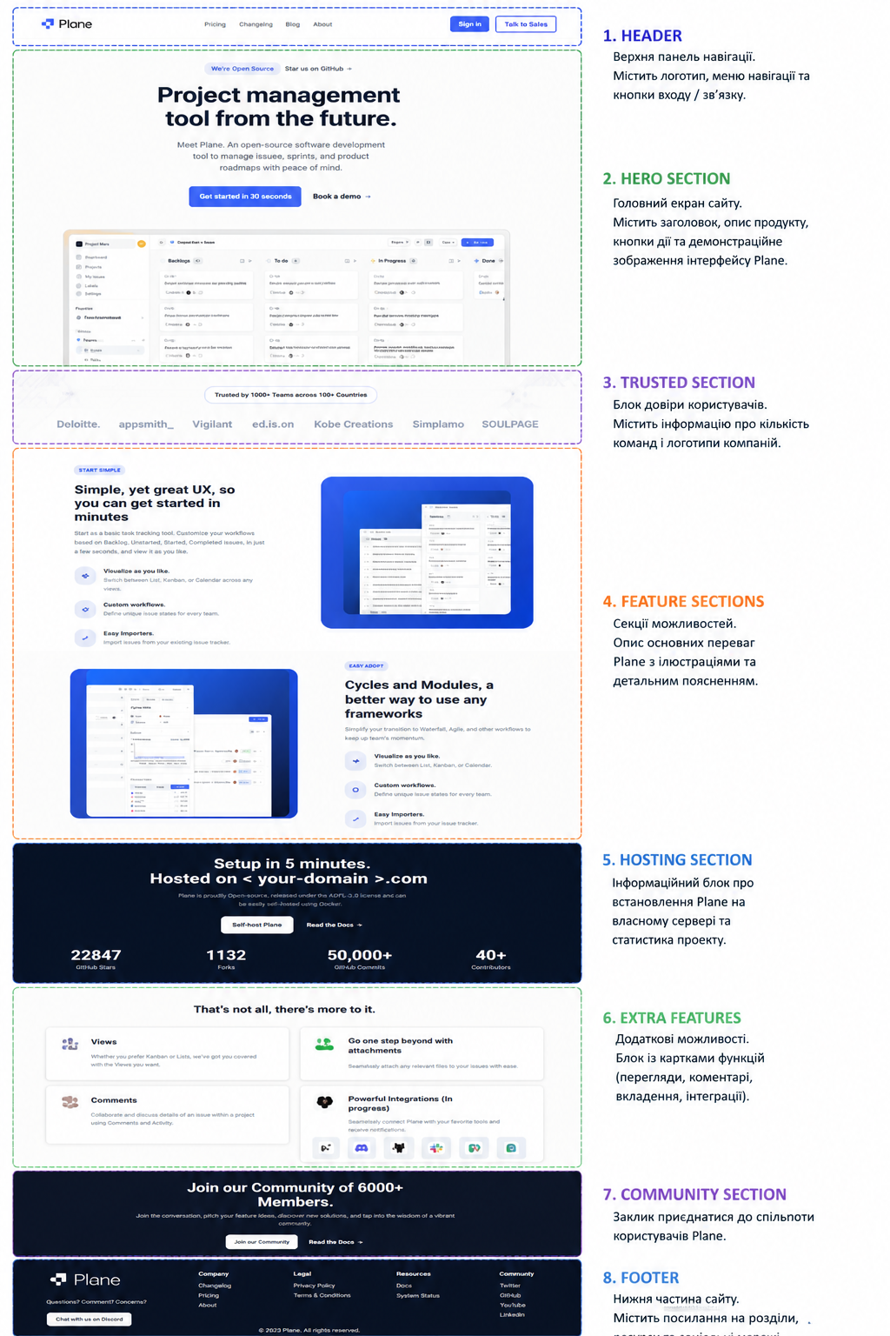
Рисунок 2.1 – Структурна схема макету сайту «Plane»
<body>

<header class="header">
<!-- Логотип Plane, меню та кнопки -->
</header>

<section class="hero">
<!-- Головний екран сайту -->
</section>

<section class="trusted">
<!-- Блок партнерів та компаній -->
</section>

<section class="feature-section">
<!-- Опис можливостей Plane -->
</section>

<section class="hosting-section">
<!-- Блок встановлення та статистики -->
</section>

<section class="extra-features">
<!-- Додаткові функції сервісу -->
</section>

<section class="community">
<!-- Спільнота користувачів -->
</section>

<footer class="footer">
<!-- Нижня частина сайту -->
</footer>

</body>
Кожна секція сайту розташована окремим HTML-блоком, що забезпечує зрозумілу структуру документа та полегшує подальше редагування проекту.

2.4 Шапка сайту (Логотип та Навігація)
У розробленому веб-сайті «Plane» шапка сайту (Header) є основним навігаційним елементом, який забезпечує швидкий доступ користувача до головних розділів сторінки. Для побудови структури використовується технологія Flexbox, яка дозволяє розташувати логотип зліва, навігаційне меню по центру, а кнопки авторизації та зв’язку — справа в одному горизонтальному рядку.
Шапка виконана у мінімалістичному стилі з білим фоном, що забезпечує хороший контраст із синіми акцентними кнопками та робить інтерфейс зрозумілим для користувача.

Рисунок 2.2 - Реалізація шапки сайту (Header)
.header {
width: 100%;
height: 80px;
background-color: #ffffff;
display: flex;
align-items: center;
}

.header .container {
width: 1200px;
margin: 0 auto;

display: flex;
align-items: center;
justify-content: space-between;
}

.logo img {
width: 120px;
height: auto;
}

.nav {
display: flex;
gap: 45px;
}

.nav a {
text-decoration: none;
color: #111827;
font-size: 16px;
font-weight: 500;
}

.header-actions {
display: flex;
gap: 16px;
}

.sign-btn {
background-color: #3f6df6;
color: #fff;

padding: 14px 35px;
border-radius: 6px;

text-decoration: none;
font-weight: 600;
}

.sales-btn {
color: #3f6df6;

padding: 14px 35px;
border: 2px solid #3f6df6;
border-radius: 6px;

text-decoration: none;
font-weight: 600;
}
У даному коді властивість display:flex використовується для створення горизонтального розташування елементів.
За допомогою justify-content: space-between логотип, меню та кнопки рівномірно розміщуються по всій ширині контейнера.
Навігаційні посилання Pricing, Changelog, Blog, About знаходяться по центру сторінки.
Кнопка Sign in виконана у синьому кольорі, що відповідає основному стилю сайту Plane, а кнопка Talk to Sales має прозорий фон із синьою рамкою.
У результаті отримано адаптивну та зручну шапку сайту, яка повністю відповідає дизайн-макету Plane.

2.5 Стилізація навігаційного меню
Для реалізації навігаційного меню веб-сайту «Plane» використовується семантичний тег <nav>, у якому розміщені посилання на основні розділи сайту: Pricing, Changelog, Blog та About.
Меню розташоване у центральній частині шапки сайту. Для горизонтального вирівнювання пунктів меню використовується сучасна технологія Flexbox, яка дозволяє створити рівномірні відступи між елементами та забезпечити правильне відображення на різних розмірах екрана.
HTML-структура навігаційного меню:
<nav class="nav">
<a href="#">Pricing</a>
<a href="#">Changelog</a>
<a href="#">Blog</a>
<a href="#">About</a>
</nav>

Рисунок 2.3 – Вигляд навігаційного блоку меню

2.6 Головний екран (Hero Section)
Наступним етапом створення веб-сайту «Plane» є розробка головного екрана (Hero Section). Це перший блок, який бачить користувач після відкриття сторінки, тому він повинен швидко передати основну ідею продукту та зацікавити відвідувача.
У даному макеті головний екран містить великий заголовок, короткий опис сервісу, кнопки швидкої взаємодії та демонстраційне зображення інтерфейсу програми. Центральним елементом є зображення робочої області (Dashboard), яке демонструє можливості сервісу Plane для управління проєктами, задачами та робочими процесами.
HTML-розмітка головного екрана має такий вигляд:
<section class="hero">
<div class="hero-content">
<h1>
Project management <br>
tool from the future.
</h1>
<p>
Meet Plane. An open-source software development tool to manage
issues, sprints, and product roadmaps with peace of mind.
</p>
<div class="hero-buttons">
<a href="#" class="primary-btn">
Get started in 30 seconds
</a>
<a href="#" class="demo-btn">
Book a demo →
</a>
</div>
</div>
<div class="hero-image">
<img src="images/dashboard.png" alt="Plane Dashboard">
</div>
</section>
Для оформлення головного екрана (Hero Section) сайту «Plane» у CSS використано центрування елементів, внутрішні відступи та білий фон. Заголовок зроблено великим і жирним для привертання уваги, а опис має менший розмір і сірий колір.
Кнопки Get started in 30 seconds та Book a demo розміщено за допомогою Flexbox. Основна кнопка виділена синім кольором та заокругленими краями. Зображення інтерфейсу (dashboard) автоматично масштабується для коректного відображення на різних екранах.

2.7 Секція довіри користувачів (Trusted Section)
Після головного екрану сайту «Plane» розташовується секція довіри користувачів (Trusted Section). Її основне завдання — показати популярність платформи та продемонструвати компанії й команди, які використовують даний сервіс.
У верхній частині секції розміщено інформаційний блок “Trusted by 1000+ Teams across 100+ Countries”, який підкреслює кількість користувачів платформи. Нижче знаходиться список назв компаній та організацій.
<section class="trusted">
<div class="container">
<div class="trusted-badge">
Trusted by 1000+ Teams across
100+ Countries
</div>
<div class="brands">
<span>Deloitte.</span>
<span>appsmith_</span>
<span>Vigilant</span>
<span>ed.is.on</span>
<span>Kobe Creations</span>
</div>
</div>
</section>

Рисунок 2.4 – Секція партнерів
Секція отримала великі внутрішні відступи за допомогою властивості padding, завдяки чому вона візуально відокремлена від інших блоків сайту.
Для розташування назв компаній використано технологію Flexbox, яка дозволяє рівномірно розподілити елементи по горизонталі.
Блок trusted-badge має заокруглені краї та рамку, що робить його схожим на сучасний інформаційний елемент інтерфейсу.
У результаті створено просту та зрозумілу секцію довіри користувачів, яка відповідає загальному стилю веб-сайту Plane.

2.8 Секція можливостей сервісу (Features Section)
Наступним етапом розробки сайту «Plane» є створення секції можливостей (Features Section). Даний блок демонструє основні переваги платформи та пояснює користувачу функціональні можливості сервісу.
На відміну від звичайної сітки карток, у макеті Plane використовується структура з декількох інформаційних блоків, де текстова частина поєднується із зображеннями інтерфейсу програми. Такий підхід дозволяє користувачу одразу побачити можливості системи управління проєктами.
HTML-структура секції складається з блоків .feature, які містять заголовок, опис, список переваг та зображення:
<section class="features">
<div class="feature">
<div class="feature-text">
<span>START BUILD</span>
<h2>
Simple, yet great UX,
so you can get started
in minutes
</h2>
<p>
Start as a basic task tracking tool.
Customize your workflows based on
Backlog, Unstarted, Started and Completed.
</p>
<ul>
<li>Visualize as you like.</li>
<li>Custom workflows.</li>
<li>Easy imports.</li>
</ul>
</div>
<div class="feature-image">
<img src="images/start-simple.png"
alt="Plane Interface">
</div>
</div>
</section>
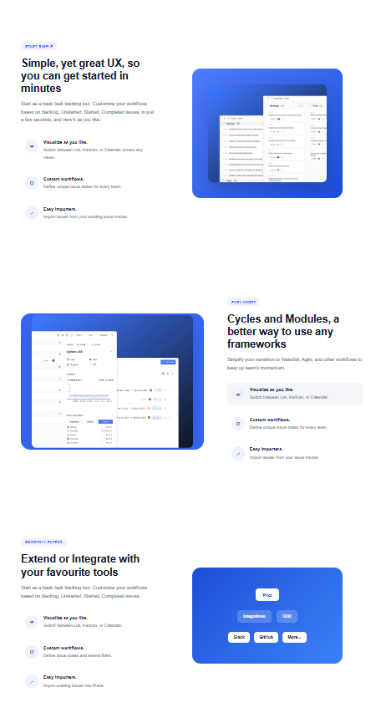
Рисунок 2.5 – Реалізація сітки послуг за допомогою CSS Grid
Для оформлення даного блоку використовуються стилі CSS, які відповідають за розташування елементів та адаптивність сторінки.
Секція features отримує великі внутрішні відступи, щоб відокремити її від інших частин сайту. Для розташування тексту та зображення використовується технологія Flexbox, яка дозволяє розмістити елементи у два стовпці.
Текстовий блок містить великий заголовок, короткий опис та список основних переваг. Зображення інтерфейсу розміщується поруч і автоматично масштабується відповідно до розміру екрана.
Окремі блоки можливостей чергують розташування тексту та зображення, що робить сторінку більш динамічною та зручною для перегляду.
У результаті створено адаптивну секцію можливостей, яка демонструє основні функції сервісу Plane та відповідає сучасним принципам веб-дизайну.

2.9 Секція переваг (Plane)
У секції переваг веб-сайту «Plane» використовується сучасне компонування, де текстові блоки поєднуються із зображеннями інтерфейсу програми. Даний підхід дозволяє не тільки описати функціональні можливості сервісу, а й одразу показати їх у вигляді реального інтерфейсу.
У макеті представлені такі можливості платформи:
- швидке створення та налаштування робочих процесів;
- зручне управління задачами;
- використання циклів та модулів для командної роботи;
- інтеграція з іншими сервісами.
Для розміщення тексту та зображень використовується технологія Flexbox, яка дозволяє створити двоколонковий макет. Один блок містить опис функції, а другий — демонстраційне зображення.
Для стилізації використовується CSS, який відповідає за правильне вирівнювання елементів:
.feature-block {
display: flex;
align-items: center;
justify-content: space-between;
gap: 80px;
}
.feature-text {
width: 50%;
}
.feature-image {
width: 50%;
}
.feature-image img {
width: 100%;
border-radius: 15px;
}

2.10 Секція статистики та інформації про проєкт Plane
Секція з інформацією про проєкт Plane призначена для демонстрації основних переваг платформи та статистичних показників. Вона допомагає користувачу швидко оцінити популярність та розвиток продукту.
Блок виконано у темному стилі з використанням контрастного білого тексту. Основну увагу привертає великий заголовок, короткий опис можливостей системи та статистичні дані про активність проєкту.
У HTML-розмітці секція представлена окремим блоком:
<section class="stats">
<div class="container">
<h2>
Setup in 5 minutes.<br>
Hosted on your-domain.com
</h2>
<p>
Plane is an open-source project management
tool that can be self-hosted using Docker.
</p>
<div class="stats-items">
<div class="item">
<h3>22847</h3>
<p>GitHub Stars</p>
</div>
<div class="item">
<h3>1132</h3>
<p>Forks</p>
</div>
<div class="item">
<h3>50.000+</h3>
<p>GitHub Commits</p>
</div>
<div class="item">
<h3>40+</h3>
<p>Contributors</p>
</div>
</div>
</div>
</section>
Для оформлення секції використовуються CSS-властивості, які задають темний фон, центрування елементів та правильне розташування статистичних блоків. Контейнер зі статистикою створений за допомогою технології Flexbox, що дозволяє рівномірно розмістити всі елементи в один ряд.
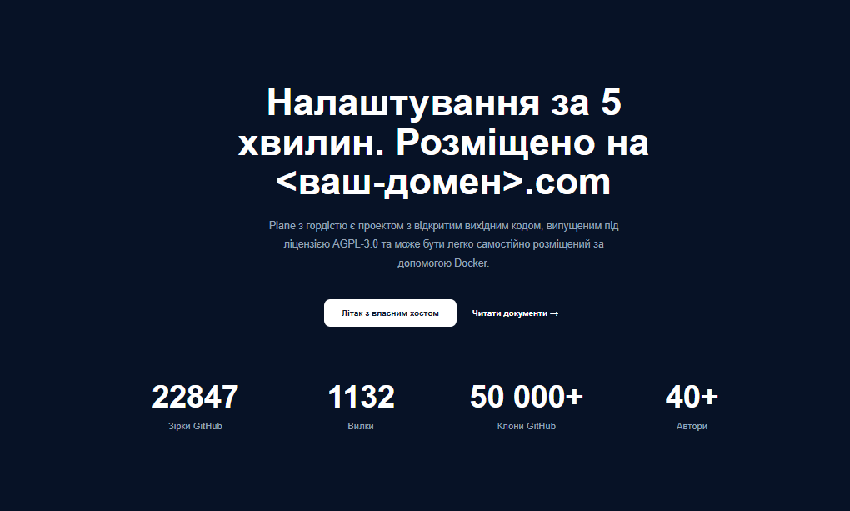

Рисунок 2.6 – Секція «Про нас»

2.11 Секція можливостей платформи (Features)
Для демонстрації основних можливостей платформи Plane реалізовано інформаційні блоки, які описують функціонал системи управління проєктами. Дана секція дозволяє користувачу ознайомитися з перевагами сервісу та зрозуміти його основні можливості.
Секція складається з декількох горизонтальних блоків, у яких поєднано текстову інформацію та зображення інтерфейсу програми. Для створення такого розташування використовується технологія Flexbox, яка дозволяє розмістити текст і зображення поруч.
<section class="features">
<div class="feature-item">
<div class="feature-text">
<h2>
Simple, yet great UX,
so you can get started in minutes
</h2>
<p>
Start as a basic tracking tool.
Customize your workflows
based on your needs.
</p>
</div>
<div class="feature-image">
<img src="images/feature.png"
alt="Plane Interface">
</div>
</div>
</section>
Для оформлення секції застосовуються CSS-властивості Flexbox. Контейнер отримує властивість display: flex, яка дозволяє розташувати текстовий опис та зображення в один ряд. За допомогою justify-content: space-between елементи рівномірно розміщуються по ширині сторінки.
Зображення інтерфейсу розміщується у синьому блоці із закругленими краями, що відповідає загальному стилю дизайну сайту. Для покращення зовнішнього вигляду використано властивість border-radius, а також внутрішні відступи padding.
У результаті створено адаптивну секцію можливостей, яка демонструє переваги сервісу Plane та робить сторінку більш зрозумілою для користувача.
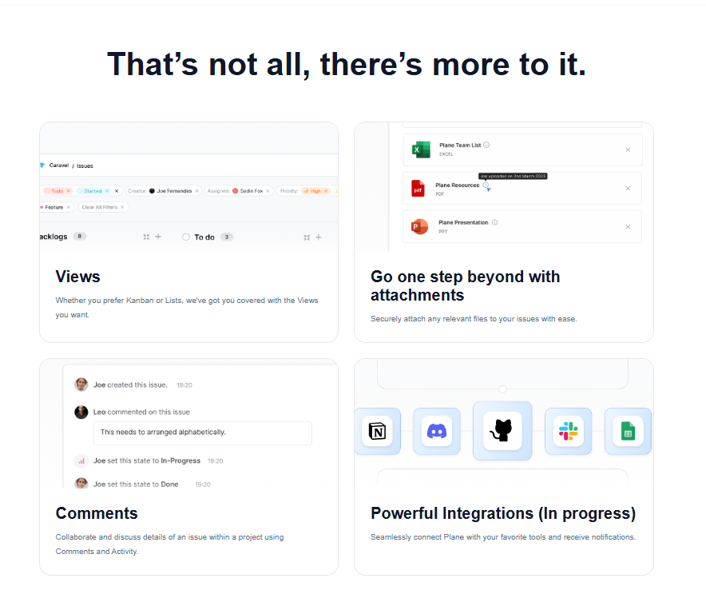
Рисунок 2.7 – Покрокова інструкція процесів

2.12 Блок приєднання до спільноти (Community CTA)
Безпосередньо перед підвалом сайту Plane розташований контрастний блок із закликом до взаємодії «Join our Community of 6000+ Members». Основне призначення цієї секції — привернути увагу користувача перед завершенням перегляду сторінки та запропонувати приєднатися до спільноти розробників і користувачів платформи.
Секція виконана на темно-синьому фоні, який відокремлює її від основного світлого контенту сайту. У центрі блоку розміщено великий заголовок, короткий опис та дві інтерактивні дії: кнопка приєднання до спільноти і посилання на документацію.
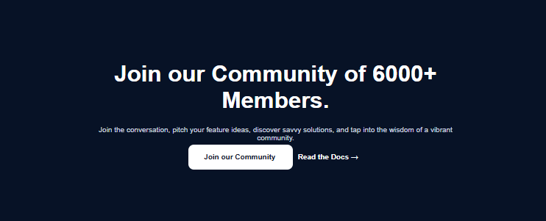
Рисунок 2.8 – Блок заклику до дії (CTA)
2.13 Підвал сайту (Footer)
ідвал сайту є завершальною частиною сторінки Plane та містить основну навігаційну інформацію для користувача. У ньому розташовано логотип проєкту, блок швидких посилань, ресурси, юридичну інформацію та посилання на соціальні мережі.
Footer виконаний у темному стилі, який відповідає загальному дизайну нижньої частини сайту та створює візуальне завершення сторінки.
<footer class="footer">
<div class="container footer-content">
<div class="footer-logo">
<img src="images/logo-footer.png"
alt="Plane Logo">
</div>
<div class="footer-column">
<h3>Company</h3>
<a href="#">Changelog</a>
<a href="#">Pricing</a>
<a href="#">About</a>
</div>
<div class="footer-column">
<h3>Legal</h3>
<a href="#">Privacy Policy</a>
<a href="#">Terms & Conditions</a>
</div>
<div class="footer-column">
<h3>Resources</h3>
<a href="#">Docs</a>
<a href="#">System Status</a>
</div>
<div class="footer-column">
<h3>Community</h3>
<a href="#">Twitter</a>
<a href="#">GitHub</a>
<a href="#">YouTube</a>
<a href="#">LinkedIn</a>
</div>
</div>
</footer>
Для створення багатоколонкової структури футера використовується технологія CSS Grid. Вона дозволяє рівномірно розподілити логотип та інформаційні блоки по всій ширині сторінки.
Основні налаштування стилізації:
.footer-content {
display:grid;
grid-template-columns:repeat(5,1fr);
gap:40px;
}
.footer {
background:#000;
color:white;
padding:80px 0;
}

Властивість grid-template-columns створює п’ять колонок однакової ширини: одна використовується для логотипу, а інші — для навігаційних розділів.
Для посилань використано світлий колір тексту, що забезпечує хорошу читабельність на чорному фоні. Відступи між елементами реалізовані через властивість gap, що робить структуру футера акуратною та зручною для користувача.
У нижній частині також розміщено копірайт із роком створення проєкту.

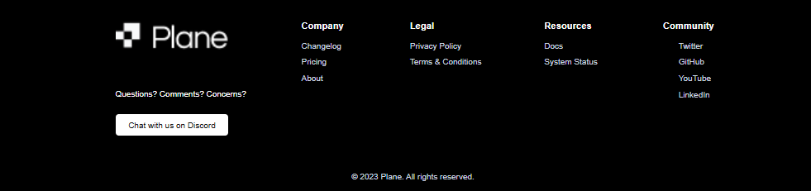
Рисунок 2.9 – Підвал сайту (Footer).

3 СТИЛІЗАЦІЯ АДАПТИВНОГО ДИЗАЙНУ ДЛЯ МОБІЛЬНИХ ПРИСТРОЇВ

3.1 Принципи адаптивної верстки (Responsive Web Design)
Оскільки сучасні користувачі переглядають веб-сайти не тільки з комп’ютерів, але й з планшетів та мобільних телефонів, важливою частиною розробки сайту «Plane» є створення адаптивного дизайну (Responsive Web Design).
Адаптивність дозволяє сторінці автоматично змінювати розташування елементів залежно від розміру екрана користувача. Завдяки цьому сайт залишається зручним для перегляду як на великих моніторах, так і на мобільних пристроях.
Для реалізації адаптивності у проекті Plane використовуються CSS-правила @media (медіа-запити). Вони дозволяють застосовувати окремі стилі тільки тоді, коли ширина екрана стає меншою за задане значення (breakpoint).
Також у HTML-файлі використовується мета-тег:
<meta name="viewport"
content="width=device-width, initial-scale=1.0">
Він повідомляє браузеру, що ширина сайту повинна відповідати ширині пристрою та не масштабуватися неправильно на смартфонах.
Основні контрольні точки (breakpoints) у проекті Plane:
- max-width: 1024px — використовується для планшетів та невеликих ноутбуків. На цьому етапі змінюється розташування великих секцій, зменшуються розміри заголовків та зображень.
- max-width: 768px — використовується для мобільних пристроїв. Елементи, які знаходились горизонтально, переходять у вертикальне розташування.
- max-width: 480px — використовується для маленьких смартфонів. Додатково зменшуються розміри тексту, кнопок та відступи між блоками.
За допомогою адаптивної верстки секції Header, Hero Section, Features, Community та Footer автоматично підлаштовуються під розмір екрана, забезпечуючи комфортну роботу із сайтом Plane на будь-якому пристрої.

3.2 Адаптація багатоколонкових структур (CSS Grid)
У веб-сайті «Plane» для створення складних секцій використовується технологія CSS Grid, яка дозволяє будувати багатоколонкові макети та легко адаптувати їх під різні пристрої.
На великих екранах блоки можливостей (Features) розташовуються у дві колонки: в одній знаходиться текстовий опис функціоналу, а в іншій — зображення інтерфейсу програми. Таке розміщення забезпечує зручне представлення інформації для користувача.
Приклад структури на великих екранах:
.feature-grid {
display: grid;
grid-template-columns: 1fr 1fr;
gap: 80px;
align-items: center;
}
Для мобільних пристроїв використано медіа-запити @media, які змінюють структуру сторінки. При зменшенні ширини екрана двоколонкові блоки перебудовуються в одну колонку, завдяки чому текст і зображення розміщуються один під одним.
Адаптація для планшетів та телефонів:
@media(max-width: 768px){
.feature-grid {
grid-template-columns: 1fr;
}
.footer-grid {
grid-template-columns: 1fr;
}
}
Також адаптується нижня частина сайту (Footer), яка на комп’ютерах складається з декількох колонок із посиланнями Company, Legal, Resources та Community. На мобільних пристроях ці колонки автоматично переходять у вертикальне розташування.
Завдяки використанню CSS Grid та медіа-запитів сайт Plane правильно відображається на різних пристроях, зберігаючи зручність перегляду та сучасний вигляд.

3.3 Адаптація Flexbox-контейнерів та типографіки
Для забезпечення правильного відображення веб-сайту «Plane» на мобільних пристроях було виконано адаптацію елементів, які побудовані за допомогою технології Flexbox.
На великих екранах такі блоки, як навігаційне меню, кнопки, секції можливостей та інформаційні блоки розташовуються горизонтально. Однак на мобільних пристроях ширини екрана недостатньо, тому за допомогою медіа-запитів змінюється напрямок розташування елементів з горизонтального на вертикальний.
Для цього використовується властивість flex-direction: column, яка дозволяє розміщувати блоки один під одним.
Приклад адаптації:
@media(max-width:768px){
.navbar {
flex-direction: column;
gap: 20px;
}
.hero-buttons {
flex-direction: column;
align-items: center;
}
.feature-block {
flex-direction: column;
}
}
Додатково адаптуються внутрішні відступи (padding) між секціями, що дозволяє уникнути зайвого простору на смартфонах.
Завдяки використанню Flexbox, CSS Grid та медіа-запитів сайт Plane автоматично підлаштовується під різні розміри екранів і зберігає сучасний вигляд без необхідності створення окремої мобільної версії.

ВИСНОВКИ
У результаті виконання курсової роботи було успішно розроблено клієнтську частину (фронтенд) сучасного односторінкового веб-сайту «Plane», який призначений для управління проєктами, задачами та організації командної роботи. Під час виконання роботи було досягнуто поставленої мети та реалізовано всі необхідні етапи розробки.
- Проведено аналіз та декомпозицію дизайн-макету веб-сайту Plane, що дозволило розділити сторінку на основні логічні компоненти: навігаційну панель (Header), головний екран (Hero Section), демонстраційний блок інтерфейсу (Dashboard), секції можливостей (Features), блок спільноти (Community) та підвал сайту (Footer).
- Створено семантичну структуру веб-сторінки за допомогою сучасного стандарту HTML5. Використання правильних HTML-тегів забезпечило зрозумілу структуру документа та можливість подальшого розширення функціоналу сайту.
- Виконано стилізацію веб-сайту засобами CSS3 без використання сторонніх CSS-фреймворків. Для створення сучасного інтерфейсу було використано технології Flexbox та CSS Grid, які забезпечили правильне розташування елементів, створення багатоколонкових структур та зручне вирівнювання блоків.
- Реалізовано адаптивний веб-дизайн (Responsive Web Design). Завдяки використанню медіа-запитів @media сторінка автоматично змінює структуру залежно від розміру екрана та коректно відображається на комп’ютерах, планшетах і мобільних пристроях.
- Для покращення взаємодії користувача із сайтом реалізовано сучасні елементи інтерфейсу: інтерактивні кнопки, плавні переходи, ефекти наведення, адаптивні зображення та зручну систему навігації.
Розроблений веб-сайт Plane має сучасний мінімалістичний дизайн, високу швидкість роботи та зручний інтерфейс. Створена клієнтська частина повністю відповідає початковому дизайн-макету та може бути використана для подальшої інтеграції із серверною частиною веб-додатку.

СПИСОК ВИКОРИСТАНОЇ ЛІТЕРАТУРИ

- Дакетт Дж. HTML та CSS. Розробка та дизайн веб-сайтів : пер. з англ. Київ : КМ-Букс, 2019. 480 с.
- Макфарланд Д. CSS. Вичерпне керівництво : пер. з англ. Київ : Фабула, 2020. 720 с.
- Фленеган Д. JavaScript. Докладний посібник : пер. з англ. Київ : Діалектика, 2021. 1088 с.
- Адаптивний веб-дизайн [Електронний ресурс] // MDN Web Docs : веб-сайт. URL: https://developer.mozilla.org/uk/docs/Learn/CSS/CSS_layout/Responsive_Design (дата звернення: 12.05.2026).

